静力采泥器,抓斗式采泥器,采泥器
丹麦KC-Denmark公司--Day静力采泥器
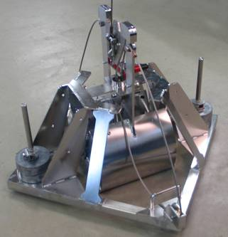
丹麦KC-Denmark公司Day静力采泥器适合于各种底质的沉积物采样。
既适合于坚硬底质采样，也适合于柔软底质采样。
操作重量介于86kg和196kg之间(不包括沉积物样品)，需要绞车操作。
最多可加载22块5kg配重铅块。标准配置含4块配重铅块。
Day静力采泥器主框架、抓斗及释放器由AISI 316不锈钢制成，表面电抛光。
该采泥器安装有一个安全夹，可防止非人为的采泥器释放造成的伤害。
当采泥器撞击到海底，自动释放器会激发，样品就会被采集到采泥器中。
采泥器顶部有4个盖子(120x120mm)，您可以从中取出一些样品，而不用将全部样品取出。
Day静力采泥器基本参数
采样积：15L
采样面积：1000cm²
尺寸：70x70x70cm
不含配重：86kg
最大重量(含22块配重铅块)：165kg
标准配置：1个托盘，120x80x96cm，毛重173kg
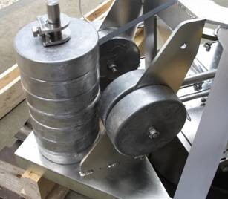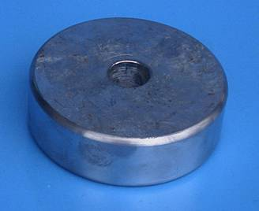
80.407-配重铅块(5kg)
Day静力采泥器有2个相互独立的配重平台，每个平台
可加载7块配重铅块和额外的4块垂直配重。

